UNA CARTA CON MUCHO AMOR PARA TI. . .

AHORA SI, PUEDES VOLVER AL PRIMER AMOR: “YO TE AYUDARE”

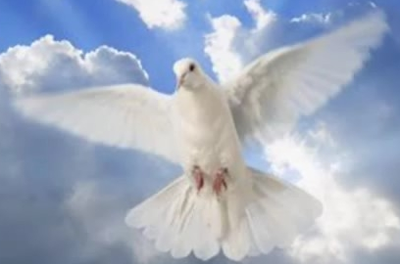
Hola, ¿Cómo estás? Estoy muy contento de poderte escribir pues desde la ultima vez que sentiste mi primer amor hasta hoy han pasado muchas cosas.

Decidí escribirte para decirte lo mucho que TE AMO, sabes te vi todos esos días y me di cuenta de cuantos anhelas volver a sentir ese amor del principio.

A lo largo de tu vida siempre yo he estado cuidándote, conozco tus dudas, dilemas, preguntas; pero hoy vengo a absolverlas todas con mi INMENSO AMOR. Solo mi AMOR podrá llenarte y hacerte Feliz. Por eso es que vuelvo a venir hacia ti.

Hoy te vi tan triste, tan solo, tan vacío. Te comprendo y sufro contigo. Mis amigos también me abandonan, me lastiman incluso las personas en que confió más.

También conozco que de repente tenias planes para hoy, pero sabes prefería estar contigo y elegirte para hoy.
Si tan solo te dejaras amar. Te mostraría muchas cosas que tu ignoras, te daría lo que desde hace tiempo te tengo reservado, lo que estas esperado, eso lo que aun no tienes. ESO te lo daría.

TU PUEDES SENTIR DE MI AMOR, PUEDO LEVANTARTE Y DARTE ESA MANO PODEROSA DE MI PERDON.

No te juzgo, y tú lo sabes, Me compadezco de ti, te entiendo y te comprendo. Se que eres frágil por eso VENGO HOY HACIA TI DE NUEVO, COMO AL COMIENZO.

Eres lo mas hermoso que tengo, lo que mas vale para mi. TE AMO, TE AMO, TE AMOOOOOOOOOOOOOOOOOOO, pues eres mi obra perfecta, la mejor. Para la veces que te has sentido solo, te doy una gran noticia: NUNCA LO ESTUVISTE PUES SIEMPRE MI AMOR ESTUVO A TU LADO; cuidándote, velando y protegiéndote.

Eres lo más grandioso para Mí. ¡SI SUPIERAS CUANTO TE AMO! Y cuanto deseo caminar y hablar contigo, juntos podríamos pasarnos una eternidad.

¡TENGO TAAAAAAAAAAAAAAANTO QUE DECIRTE!!!!!!!!!!!!!!!!!!!!!!

Pero Bueno al final es tu decisión. ¿LA QUIERES, TE ATREVERIAS A SENTIR AHORA, DE NUEVO?

“Solo te pido que no me olvides, me ames y déjate amar por mí.”

…“TE AMO DEMACIADO”…
TU PADRE DIOS

